**短线交易交易笔记本**

Date：

|  |  |  |  |  |  |
| --- | --- | --- | --- | --- | --- |
| **标的** | **方向** | **支撑位** | **压力位** | **买卖理由** | **Tips** |
| 中国国旅 | 做T | 55.38 | 57.08 | 1分钟k线连续暴跌-6%个点买入200股做底仓，然后下午下跌到-8%再次买入200股，尾盘由于有事，没有卖出。下周一找机会完成做T | 持仓800股 |
| 片仔癀 | 清仓 | 82.93 | 85.78 | 走势较弱没有做T的机会，卖出保障盈利 | 清仓 |
| 斯太尔 | 清仓 | 3.39 | 3.70 | 没有涨停的可能，卖出保障盈利 | 清仓 |
| 青松股份 | 买入 | 10.83 | 12.70 | 昨日Q3财报出来，业绩增长高于Q2比较正常，买入底仓，但是被套 | 持仓900股 |

|  |  |  |  |  |  |  |  |
| --- | --- | --- | --- | --- | --- | --- | --- |
| **日内** | **交易笔数** | **盈利交易数** | **亏损交易数** | **成功/失败比率** | **平均获利** | **平均亏损** | **总计** |
| **星期一** | 2 | 2 | 0 | 2/0 | 5200 | 0 | 10500 |
| **星期二** | 3 | 0 | 3 | 0/3 | 0 | -1000 | -2000 |
| **星期三** | 3 | 1 | 2 | 1/2 | 100 | -500 | -900 |
| **星期四** | 2 | 1 | 1 | 1/1 | 800 | -400 | 400 |
| **星期五** | 5 | 3 | 2 | 3/2 | 100 | -100 | 100 |
| **总计** | 15 | 7 | 8 | 7/8 | 6200 | -2000 | 4200 |

**今日回顾：**

1. 上证：

收盘2598.85，-0.19%。由于昨夜美股反弹，今天A股30分钟没有过上方压力位，走势横盘纠结，等待周末消息面以及美股走势，还有人民币最近一周贬值较快，央行讲话打压空头。周一可能会变盘。

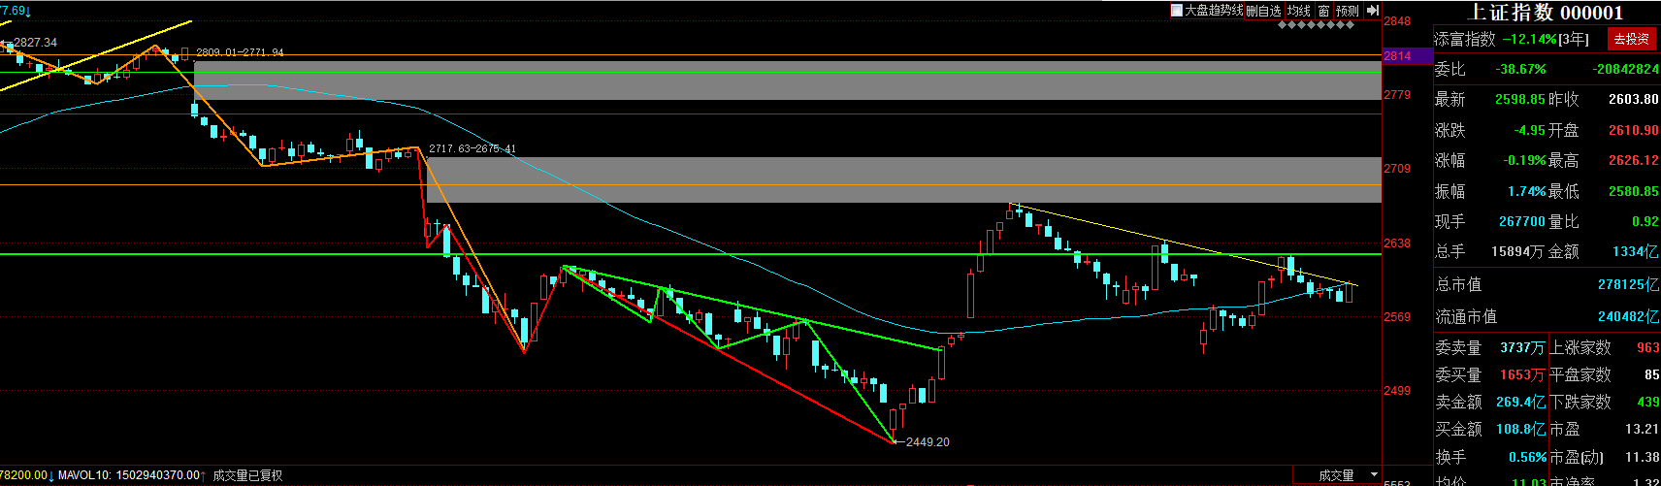

1. 上证50：

横向做平台整理

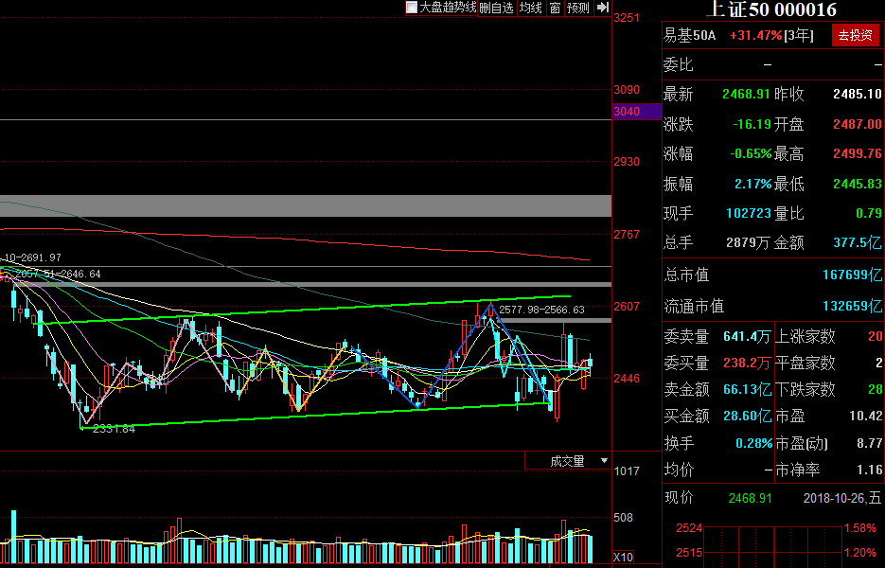

1. 港股：收盘2417.63， -1.11%，港股弱于A股
2. 人民币： 贬值创新低6.9536，-50基点
3. GC001：2.475，+3.13%
4. 融资融券余额：7738亿，-8.31亿

【宏观要闻】

证监会核发2家企业IPO批文 筹资额不超14亿元

10月26日，证监会按法定程序核准了以下企业的首发申请，上交所主板：武汉贝斯特(300580)通信集团股份有限公司，深交所创业板：苏州迈为科技股份有限公司。本次苏州迈为科技股份有限公司将直接定价发行。上述企业及其承销商将分别与交易所协商确定发行日程，并陆续刊登招股文件。上述2家企业融资总额不超过14亿元。

中国人大网：关于《中华人民共和国公司法修正案(草案)》的说明

今日，中国人大网公布关于《中华人民共和国公司法修正案(草案)》的说明，署名为中国证监会主席刘士余。据悉，针对公司法第一百四十二条在实践中存在的问题，草案从三个方面对该条规定作了修改完善：一是补充完善允许股份回购的情形；二是适当简化股份回购的决策程序，提高公司持有本公司股份的数额上限，延长公司持有所回购股份的期限；三是补充上市公司股份回购的规范要求。

证监会：设立绿色通道审核纾困专项债

证监会新闻发言人常德鹏26日表示，为解决民营企业融资难，证监会支持各类符合条件的机构发行专项公司债，募集资金专门用于纾解民营融资困境和股权质押风险。目前深圳市投资控股有限公司和北京海淀科技金融资本控股集团股份有限公司首批专项债已经发行，还有多家机构提出了意向，沪深交易所正在对接，交易所将对该类专项审核建立绿色通道，适用即报即审，提高发行效率。

全国人大常委会通过关于修改公司法的决定

十三届全国人大常委会第六次会议26日下午在北京人民大会堂闭幕。会议经表决，通过了关于修改刑事诉讼法的决定、新修订的人民法院组织法、新修订的人民检察院组织法、国际刑事司法协助法、消防救援衔条例、关于修改公司法的决定、关于修改野生动物保护法等15部法律的决定。

【资讯快报】

1-9月国有企业利润总额25773.6亿元 同比增长19.1%

全国股转公司优化股票发行与并购重组制度 建立做市商评价机制

深交所推出企业画像智能监管系统

上交所：深化债券市场功能，助力民营企业健康发展

11家券商设立支持民企资管计划已进入实操阶段

上交所与日本交易所集团签署更紧密合作谅解备忘录 共同推动中日ETF互通

证监会：PTA期货11月30日正式引入境外交易者

证监会对4宗案件作出行政处罚 涉及哈尔斯(002615)等公司

浙江设立百亿市场化“债转股”基金 主要投向省内上市公司缓解企业债务压力

【增减持】

汉鼎宇佑(300300)：实控人减持1.1%公司股份

中联重科(000157)：股东拟减持不超2.16%股份

泰禾集团(000732)：控股股东向员工发出增持上市公司股票倡议书

回天新材(300041)：拟斥资3000万至5000万元回购公司股份

通化东宝(600867)：拟1亿元-3亿元回购股份

渤海轮渡(603167)：拟1.8亿元-2亿元回购股份

【个股公告】

~~华大基因(300676)：三季度净利润1.12亿元，同比下降7.38%~~

新华保险(601336)：前三季度净利润77亿元，同比增长52.8%

深振业A(000006)：前三季度净利同比增48% 证金公司新进前十大股东

~~洋河股份(002304)：前三季度净利同比增26.10% 预计全年净利79.53亿-86.12亿元~~

~~云南白药(000538)：前三季净利同比增长4.88%~~

安记食品(603696)：前三季度净利同比增16% 拟10派6元

康美药业(600518)：前三季度净利同比增22% 证金公司减持

~~华业资本(600240)：公司董事被刑拘~~

~~中弘股份(000979)：股东大会通过关于签署经营托管协议的议案~~

~~万华化学(600309)：下调中国地区MDI价格~~

普路通(002769)：实控人拟将10.66%股份转让给广东绿投控

~~得润电子(002055)：控股股东获深圳中小担融资支持~~

顺丰控股(002352)：拟55亿元收购敦豪香港和敦豪北京100%股权

**明日计划：**

10-17日关注股票：

青松股份（-4.37%）、~~金龙机电(-4.73%)~~、~~天润数媒(-10.07%)~~、~~山推股份(5.49%)~~

10-18日关注股票：

中国国旅(-5.68%)、~~片仔癀(-1.62%)~~、恒立液压(-3.17%)、~~涪陵榨菜(-5.45%)~~

10-22日关注股票：

~~群兴玩具(-6.70%)~~、乔治白(-0.15%%)、~~凤形股份(-3.13%)、商业城(-1.10%)~~ 、~~恒顺醋业(-0.91%)~~

10-23日关注股票

斯太尔（+1.47%）

10-24日关注股票

~~群兴玩具、乔治白、华资实业、星徽精密、精伦电子、摩恩电气、~~

10-25日关注股票

康泰药业(+0.75%)

**交易箴言：**

不断地吸取经验教训，最终做到毫无困难地执行，我们只是需要将自己变成一个熟练的操作员、熟练工而已。

炒股不是只看K线，要看财报才能赚大钱。

看高手买的股票可以分析其逻辑。（研究国家队清仓基金）